兴 县 教 师 进 修 学 校
2 0 2 3 年 度 单 位 决 算 公 开

目 录
第一部分 概况 1
一、本部门（单位）职责 1
二、机构设置情况 1
第二部分 2023年部门决算表 2
一、收入支出决算总表 2
二、收入决算表 4
三、支出决算表 5
四、财政拨款收入支出决算总表 6
五、一般公共预算财政拨款支出决算表 8
六、一般公共预算财政拨款基本支出决算明细表 9
七、政府性基金预算财政拨款收入支出决算表 11
八、国有资本经营预算财政拨款支出决算表 12
九、财政拨款“三公”经费支出决算表 13
十、部门决算公开相关信息统计表 14
第三部分 情况说明 15
一、收入支出决算总体情况说明 15
二、收入决算情况说明 15
三、支出决算情况说明 15
四、财政拨款收支决算总体情况说明 15
五、一般公共预算财政拨款支出决算情况说明 15
六、一般公共预算财政拨款基本支出决算情况说明 16
七、政府性基金预算财政拨款收支决算情况说明 16
八、国有资本经营预算财政拨款支出决算情况说明 16
九、财政拨款“三公”经费支出决算情况说明 16
十、其他重要事项情况说明 17
第四部分 名词解释 18
第五部分 附件 18

兴县教师进修学校2023年单位决算公开报告
第一部分 概况
一、本部门（单位）职责
1，完成全县所有教育的继续教育学习，承担管理员和班主任任务。
2，在全县教师的各类型培训期间，承担培训管理任务及其他相关工作。
3，承担局机关安排的其他日常随机工作
二、机构设置情况
我校是兴县教育科技局所属二级预算单位，为全额事业单位，执行政府会计准则制
度。内设办公室、财务室等
-1-

兴县教师进修学校2023年单位决算公开报告
第二部分 2023年部门决算表
一 、 收 入 支 出 决 算 总 表
收入支出决算总表
公开01表
部门名称：兴县教师进修学校 2023年度 金额单位：万元
收入 支出
项目 行次 金额 项目 行次 金额
栏次 1 栏次 2
一、一般公共预算财政拨款
1 235.14 一、一般公共服务支出 32
收入
二、政府性基金预算财政拨
2 二、外交支出 33
款收入
三、国有资本经营预算财政
3 三、国防支出 34
拨款收入
四、上级补助收入 4 四、公共安全支出 35
五、事业收入 5 五、教育支出 36 216.80
六、经营收入 6 六、科学技术支出 37
七、文化旅游体育与传媒支
七、附属单位上缴收入 7 38
出
八、其他收入 8 八、社会保障和就业支出 39 48.54
9 九、卫生健康支出 40 8.29
10 十、节能环保支出 41
11 十一、城乡社区支出 42
12 十二、农林水支出 43
13 十三、交通运输支出 44
十四、资源勘探工业信息等
14 45
支出
15 十五、商业服务业等支出 46
16 十六、金融支出 47
17 十七、援助其他地区支出 48
十八、自然资源海洋气象等
18 49
支出
19 十九、住房保障支出 50 17.69
20 二十、粮油物资储备支出 51
二十一、国有资本经营预算
21 52
支出
二十二、灾害防治及应急管
22 53
理支出
23 二十三、其他支出 54
24 二十四、债务还本支出 55
25 二十五、债务付息支出 56
二十六、抗疫特别国债安排
26 57
的支出
-2-

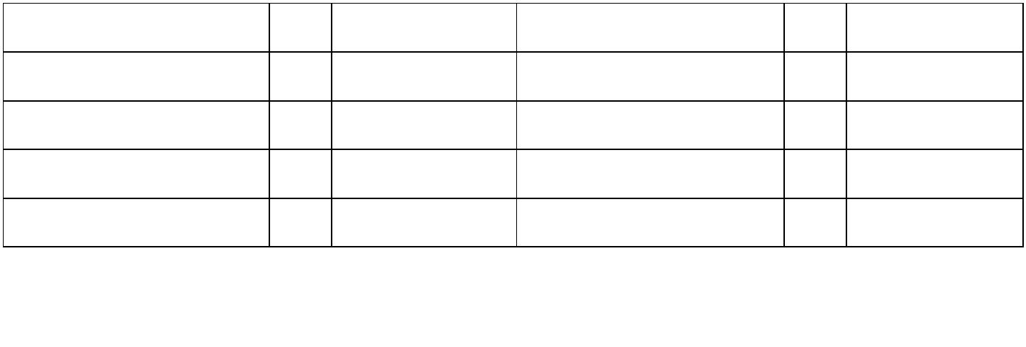兴县教师进修学校2023年单位决算公开报告
本年收入合计 27 235.14 本年支出合计 58 291.32
使用非财政拨款结余和专用
28 结余分配 59
结余
年初结转和结余 29 378.94 年末结转和结余 60 322.76
30 61
总计 31 614.08 总计 62 614.08
注：本表反映部门本年度的总收支和年末结转结余情况。本套报表金额单位转换时可能存在尾数误差。
-3-

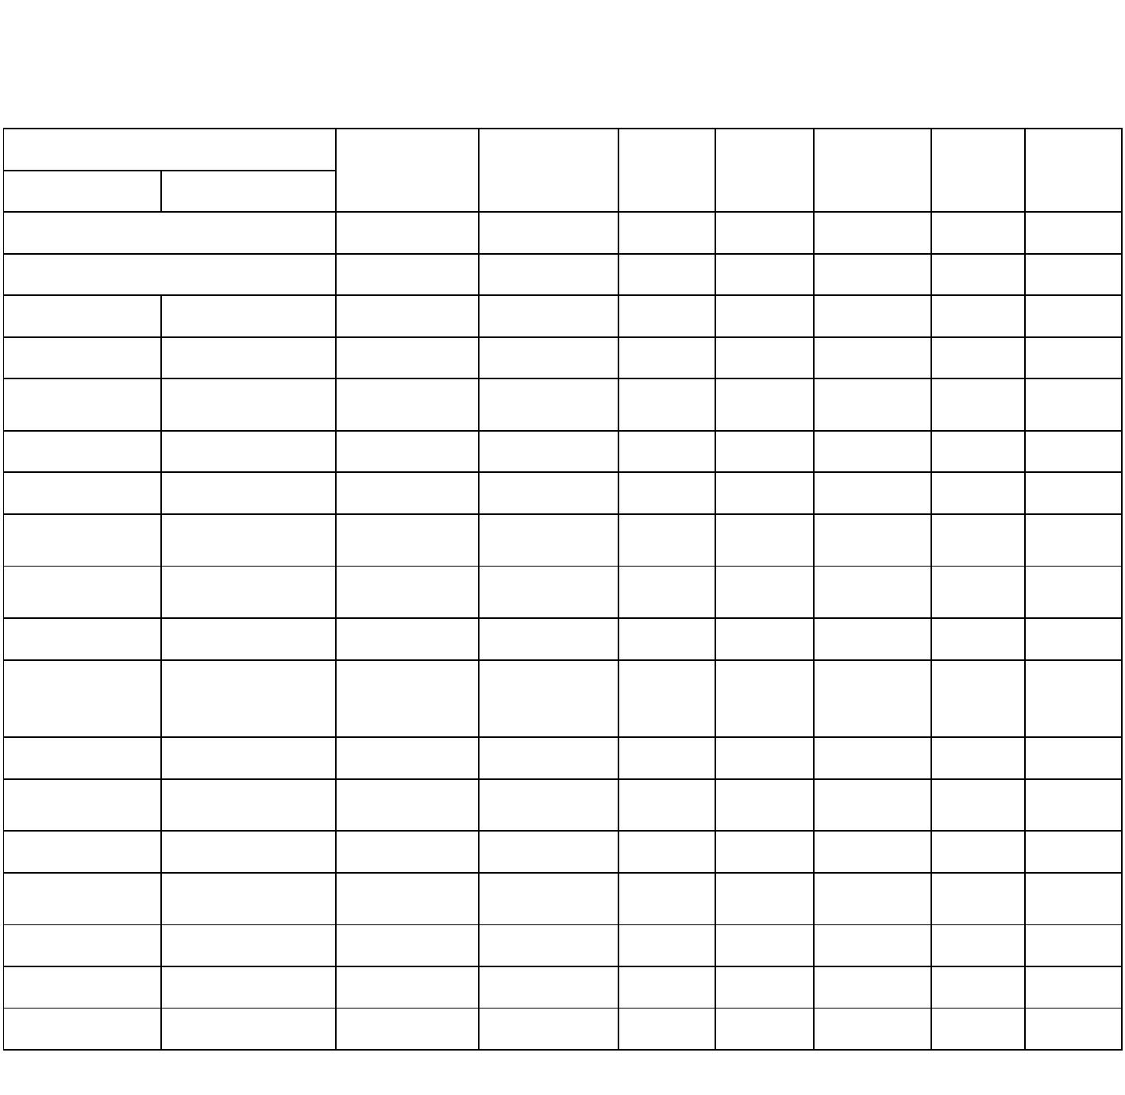兴县教师进修学校2023年单位决算公开报告
二 、 收 入 决 算 表
收入决算表

公开02表
部门名称：兴县教师进修学校 金额单位：万元
2023年度
项目
上级补助 附属单位
本年收入合计 财政拨款收入 事业收入 经营收入 其他收入
收入 上缴收入
科目代码 科目名称
栏次 1 2 3 4 5 6 7
合计
235.14 235.14
205 教育支出 160.62 160.62
20502 普通教育 4.59 4.59
其他普通教育支
2050299 4.59 4.59
出
20508 进修及培训 156.03 156.03
2050801 教师进修 156.03 156.03
社会保障和就业
208 48.54 48.54
支出
行政事业单位养
20805 48.54 48.54
老支出
2080502 事业单位离退休 28.49 28.49
机关事业单位基
2080505 本养老保险缴费 20.05 20.05
支出
210 卫生健康支出 8.29 8.29
行政事业单位医
21011 8.29 8.29
疗
2101102 事业单位医疗 8.14 8.14
其他行政事业单
2101199 0.15 0.15
位医疗支出
221 住房保障支出 17.69 17.69
22102 住房改革支出 17.69 17.69
2210201 住房公积金 17.69 17.69
注：本表反映部门本年度取得的各项收入情况。
-4-

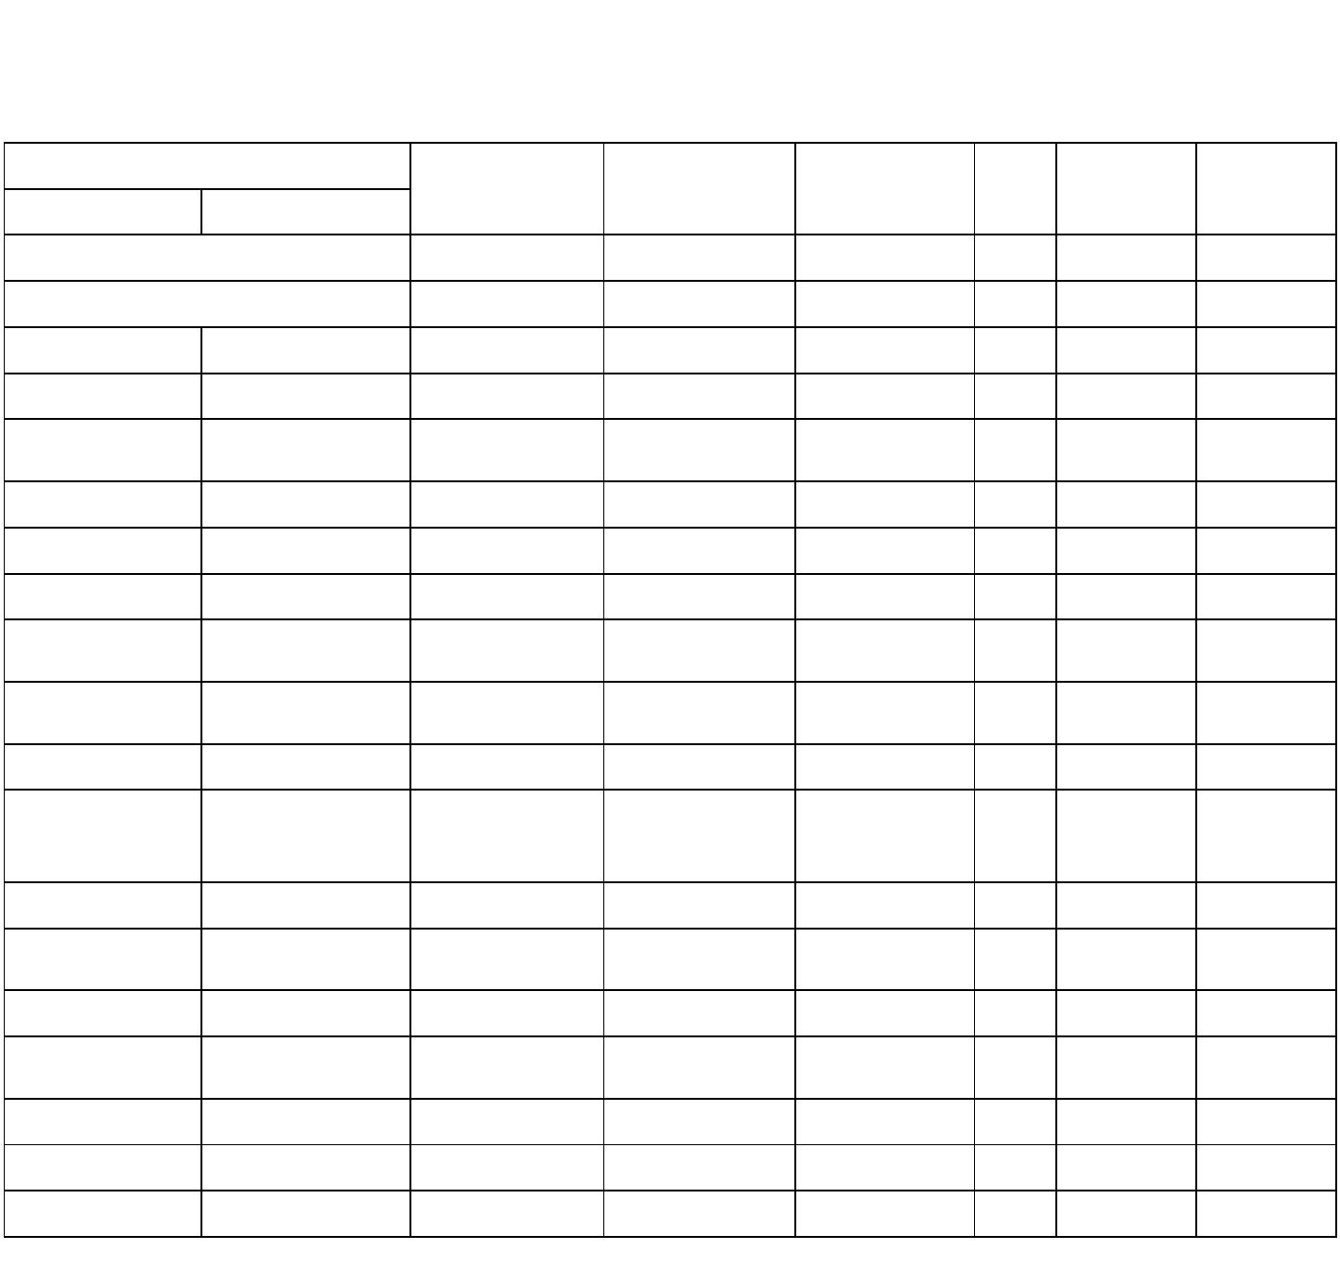兴县教师进修学校2023年单位决算公开报告
三 、 支 出 决 算 表
支出决算表

公开03表
部门名称：兴县教师进修学校
2023年度 金额单位：万元
项目
上缴 对附属单位
本年支出合计 基本支出 项目支出 上级 经营支出 补助
科目代码 科目名称
支出 支出
栏次 1 2 3 4 5 6
合计 291.32 233.84 57.47
205 教育支出 216.80 159.32 57.47
20502 普通教育 7.88 3.29 4.59
其他普通教育支
2050299 7.88 3.29 4.59
出
20508 进修及培训 208.91 156.03 52.88
2050801 教师进修 156.03 156.03
2050899 其他进修及培训 52.88 52.88
社会保障和就业
208 48.54 48.54
支出
行政事业单位养
20805 48.54 48.54
老支出
2080502 事业单位离退休 28.49 28.49
机关事业单位基
2080505 本养老保险缴费 20.05 20.05
支出
210 卫生健康支出 8.29 8.29
行政事业单位医
21011 8.29 8.29
疗
2101102 事业单位医疗 8.14 8.14
其他行政事业单
2101199 0.15 0.15
位医疗支出
221 住房保障支出 17.69 17.69
22102 住房改革支出 17.69 17.69
2210201 住房公积金 17.69 17.69
注：本表反映部门本年度各项支出情况。
-5-

兴县教师进修学校2023年单位决算公开报告
四 、 财 政 拨 款 收 入 支 出 决 算 总 表
财政拨款收入支出决算总表

公开04表
部门名称：兴县教师进修学校 2023年度 金额单位：万元

收入 支出
政府
性基
国有资本
一般公共预算 金预
项目 行次 金额 项目 行次 合计 经营预算
财政拨款 算财
财政拨款
政拨
款
栏次 1 栏次 2 3 4 5
一、一般公共预 一、一般公共服务支
1 235.14 33
算财政拨款 出
二、政府性基金
2 二、外交支出 34
预算财政拨款
三、国有资本经
3 三、国防支出 35
营预算财政拨款
4 四、公共安全支出 36
5 五、教育支出 37 163.91 163.91
6 六、科学技术支出 38
七、文化旅游体育与
7 39
传媒支出
八、社会保障和就业
8 40 48.54 48.54
支出
9 九、卫生健康支出 41 8.29 8.29
10 十、节能环保支出 42
11 十一、城乡社区支出 43
12 十二、农林水支出 44
13 十三、交通运输支出 45
十四、资源勘探工业
14 46
信息等支出
十五、商业服务业等
15 47
支出
16 十六、金融支出 48
十七、援助其他地区
17 49
支出
十八、自然资源海洋
18 50
气象等支出
19 十九、住房保障支出 51 17.69 17.69
二十、粮油物资储备
20 52
支出
二十一、国有资本经
21 53
营预算支出
二十二、灾害防治及
22 54
应急管理支出
23 二十三、其他支出 55
二十四、债务还本支
24 56
出
二十五、债务付息支
25 57
出
二十六、抗疫特别国
26 58
债安排的支出
本年收入合计 27 235.14 本年支出合计 59 238.43 238.43
-6-

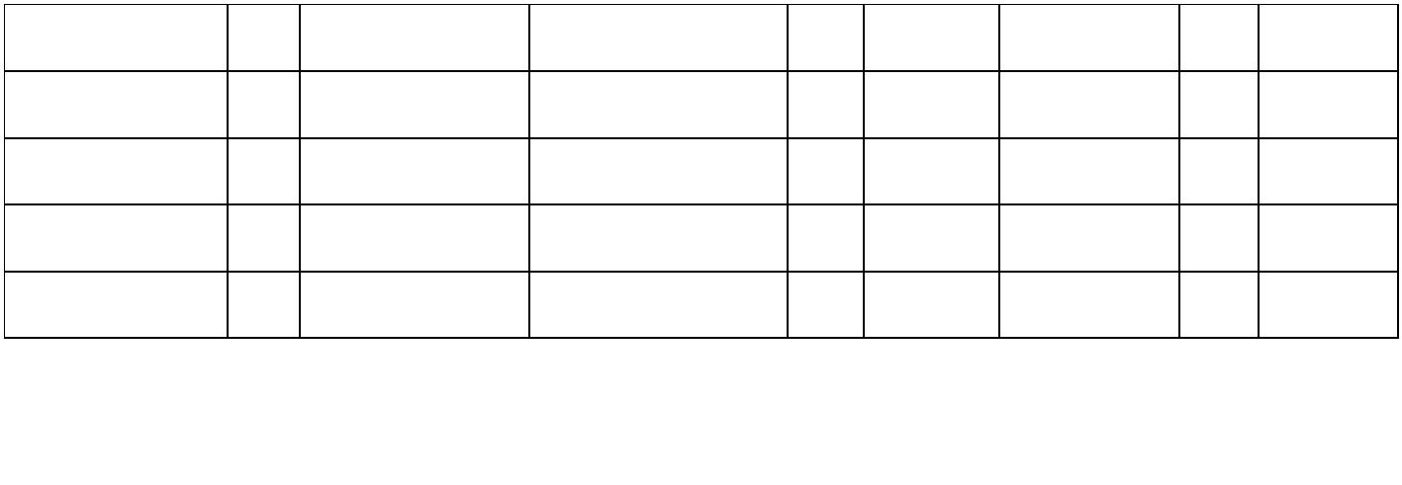兴县教师进修学校2023年单位决算公开报告
年初财政拨款结 年末财政拨款结转和
28 3.29 60
转和结余 结余
一般公共预算
29 3.29 61
财政拨款
政府性基金预
30 62
算财政拨款
国有资本经营
31 63
预算财政拨款
总计 32 238.43 总计 64 238.43 238.43
注：本表反映部门本年度一般公共预算财政拨款、政府性基金预算财政拨款和国有资本经营预算财政拨款的总收
支和年末结转结余情况。
-7-

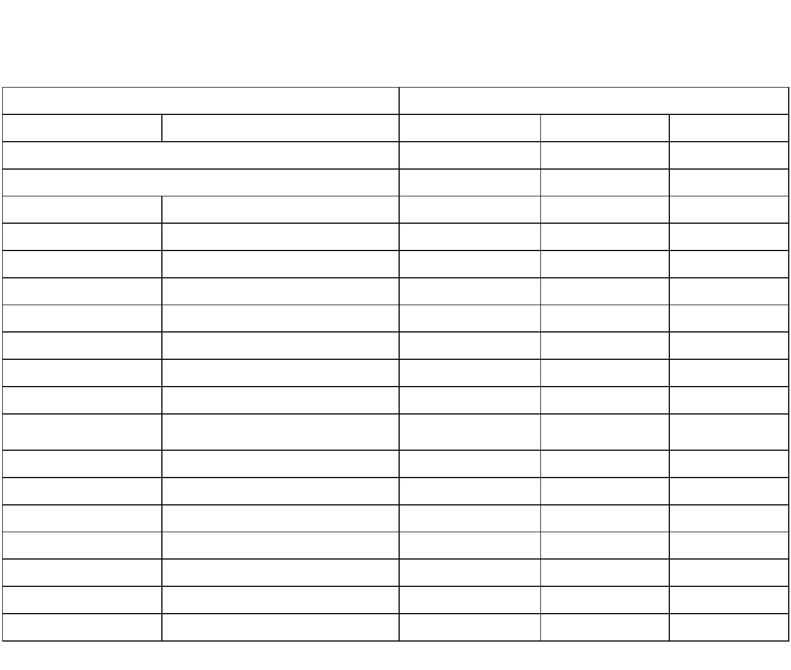兴县教师进修学校2023年单位决算公开报告
五 、 一 般 公 共 预 算 财 政 拨 款 支 出 决 算 表
一般公共预算财政拨款支出决算表
公开05表
部门名称：兴县教师进修学校 金额单位：万元
2023年度
项目 本年支出
科目代码 科目名称 小计 基本支出 项目支出
栏次
1 2 3
合计 238.43 233.84 4.59
205 教育支出 163.91 159.32 4.59
20502 普通教育 7.88 3.29 4.59
2050299 其他普通教育支出 7.88 3.29 4.59
20508 进修及培训 156.03 156.03
2050801 教师进修 156.03 156.03
208 社会保障和就业支出 48.54 48.54
20805 行政事业单位养老支出 48.54 48.54
2080502 事业单位离退休 28.49 28.49
机关事业单位基本养老保险缴费
2080505 20.05 20.05
支出
210 卫生健康支出 8.29 8.29
21011 行政事业单位医疗 8.29 8.29
2101102 事业单位医疗 8.14 8.14
2101199 其他行政事业单位医疗支出 0.15 0.15
221 住房保障支出 17.69 17.69
22102 住房改革支出 17.69 17.69
2210201 住房公积金 17.69 17.69
注：本表反映部门本年度一般公共预算财政拨款支出情况。
-8-

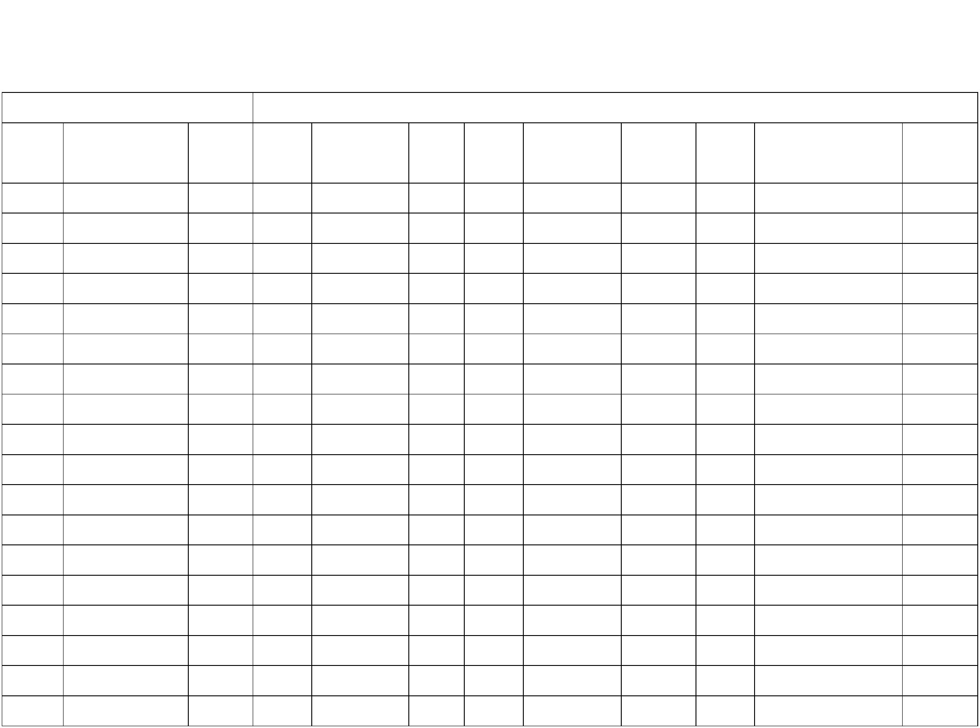兴县教师进修学校2023年单位决算公开报告
六 、 一 般 公 共 预 算 财 政 拨 款 基 本 支 出 决 算 明 细 表
一般公共预算财政拨款基本支出决算明细表
公开06表
部门名称：兴县教师进修学校 2023年度 金额单位：万元
人员经费 公用经费
科目代码 科目名称 决算数 科目代码 科目名称 决算数 科目代码 科目名称 决算数 科目代码 科目名称 决算数
301 工资福利支出 200.95 302 商品和服务支出 4.40 307 债务利息及费用支出 31011 地上附着物和青苗补偿
30101 基本工资 98.92 30201 办公费 30701 国内债务付息 31012 拆迁补偿
30102 津贴补贴 14.12 30202 印刷费 30702 国外债务付息 31013 公务用车购置
30103 奖金 30203 咨询费 30703 国内债务发行费用 31019 其他交通工具购置
30106 伙食补助费 30204 手续费 30704 国外债务发行费用 31021 文物和陈列品购置
资本性支出（基本建
30107 绩效工资 38.91 30205 水费 309 ──── 31022 无形资产购置
设）
机关事业单位基本养老保
30108 20.05 30206 电费 30901 房屋建筑物构建 ──── 31099 其他资本性支出
险缴费
30109 职业年金缴费 30207 邮电费 30902 办公设备购置 ──── 311 对企业补助（基本建设） ────
30110 职工基本医疗保险缴费 8.14 30208 取暖费 30903 专用设备购置 ──── 31101 资本金注入 ────
30111 公务员医疗补助缴费 30209 物业管理费 30905 基础设施建设 ──── 31199 其他对企业补助 ────
30112 其他社会保障缴费 0.56 30211 差旅费 30906 大型修缮 ──── 312 对企业补助
因公出国（境）费 信息网络及软件购
30113 住房公积金 17.69 30212 30907 ──── 31201 资本金注入
用 置更新
30114 医疗费 30213 维修（护）费 30908 物资储备 ──── 31203 政府投资基金股权投资
30199 其他工资福利支出 2.57 30214 租赁费 30913 公务用车购置 ──── 31204 费用补贴
303 对个人和家庭的补助 28.49 30215 会议费 30919 其他交通工具购置 ──── 31205 利息补贴
30301 离休费 8.43 30216 培训费 3.29 30921 文物和陈列品购置 ──── 31299 其他对企业补助
30302 退休费 20.06 30217 公务接待费 30922 无形资产购置 ──── 313 对社会保障基金补助
30303 退职（役）费 30218 专用材料费 30999 其他资本性支出 ──── 31302 对社会保险基金补助
-9-

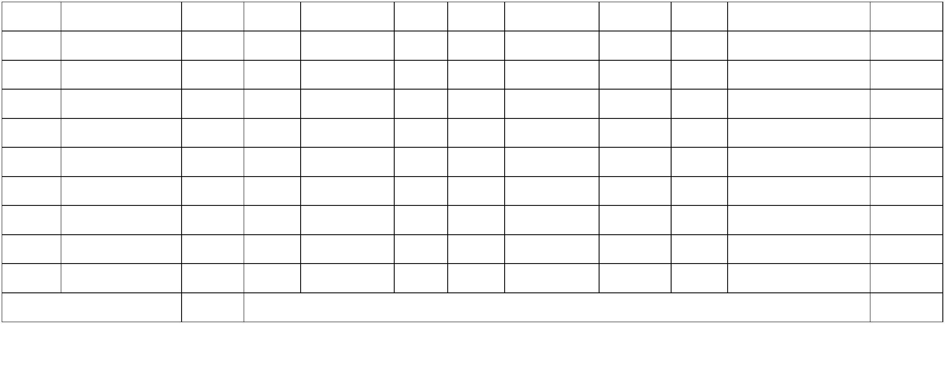兴县教师进修学校2023年单位决算公开报告
30304 抚恤金 30224 被装购置费 310 资本性支出 31303 补充全国社会保障基金
对机关事业单位职业年金的补
30305 生活补助 30225 专用燃料费 31001 房屋建筑物构建 31304
助
30306 救济费 30226 劳务费 31002 办公设备购置 399 其他支出
30307 医疗费补助 30227 委托业务费 31003 专用设备购置 39907 国家赔偿费用支出
对民间非营利组织和群众性自
30308 助学金 30228 工会经费 1.11 31005 基础设施建设 39908
治组织补贴
30309 奖励金 30229 福利费 31006 大型修缮 39909 经常性赠与
公务用车运行维护 信息网络及软件购
30310 个人农业生产补贴 30231 31007 39910 资本性赠与
费 置更新
30311 代缴社会保险费 30239 其他交通费用 31008 物资储备 39999 其他支出
30399 其他对个人和家庭的补助 30240 税金及附加费用 31009 土地补偿
其他商品和服务支
30299 31010 安置补助
出
人员经费合计 229.44 公用经费合计 4.40
注：本表反映部门本年度一般公共预算财政拨款基本支出明细情况。
-10-

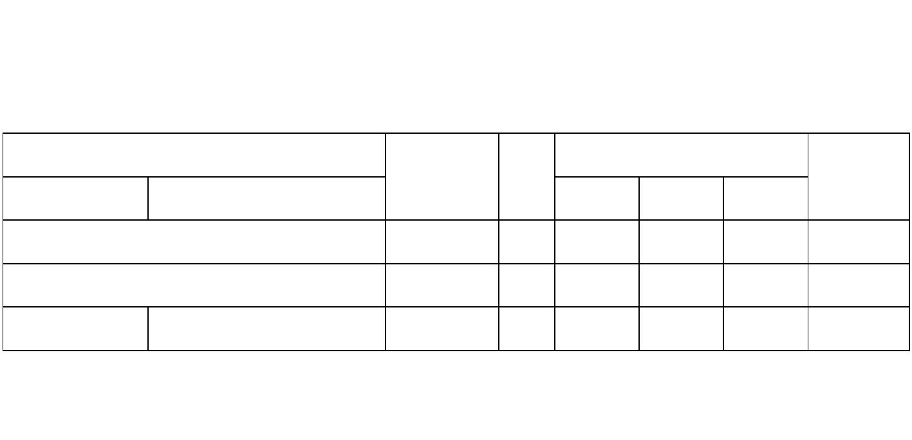兴县教师进修学校2023年单位决算公开报告
七 、 政 府 性 基 金 预 算 财 政 拨 款 收 入 支 出 决 算 表
政府性基金预算财政拨款收入支出决算表

公开07表
部门名称：兴县教师进修学校 单位:万元
2023年度
项目 本年支出
年初结转和结 本年 年末结转和
余 收入 结余
科目代码 科目名称 小计 基本支出 项目支出
栏次 1 2 3 4 5 6
合计

注：本表反映部门本年度政府性基金预算财政拨款收入、支出及结转和结余情况。
说明：本表无数据
-11-

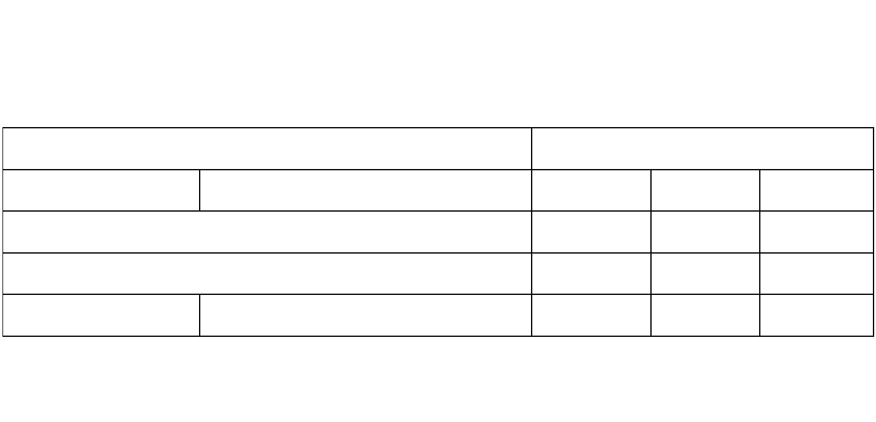兴县教师进修学校2023年单位决算公开报告
八 、 国 有 资 本 经 营 预 算 财 政 拨 款 支 出 决 算 表
国有资本经营预算财政拨款支出决算表

公开08表
部门名称：兴县教师进修学校 2023年度 单位:万元
项目 本年支出
科目代码 科目名称 合计 基本支出 项目支出
栏次 1 2 3
合计

注：本表反映部门本年度国有资本经营预算财政拨款支出情况。
说明：本表无数据
-12-

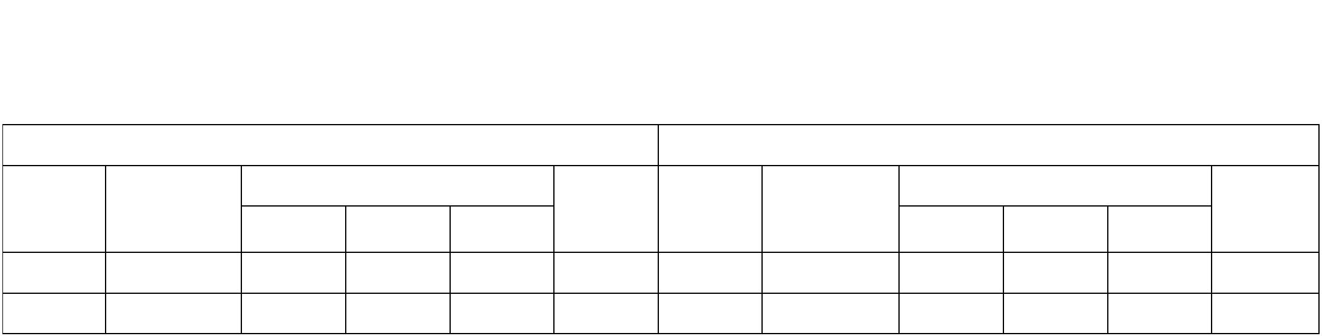兴县教师进修学校2023年单位决算公开报告
九 、 财 政 拨 款 “三 公 ”经 费 支 出 决 算 表
财政拨款“三公”经费支出决算表
公开09表
部门名称：兴县教师进修学校 2023年度 金额单位:万元
预算数 决算数
公务用车购置及运行维护费 公务用车购置及运行维护费
因公出国（境） 因公出国（境）
合计 公务接待费 合计 公务接待费
公务用车购 公务用车 公务用车购 公务用车
小计 小计
费 费
置费 运行维护费 置费 运行维护费
1 2 3 4 5 6 7 8 9 10 11 12

注：本表反映部门本年度“三公”经费支出预决算情况。其中，预算数为“三公”经费全年预算数，反映按规定程序调整后的预算数；决算数是包括当年财政拨款和以前年度结
转资金安排的实际支出。
说明：本表无数据
-13-

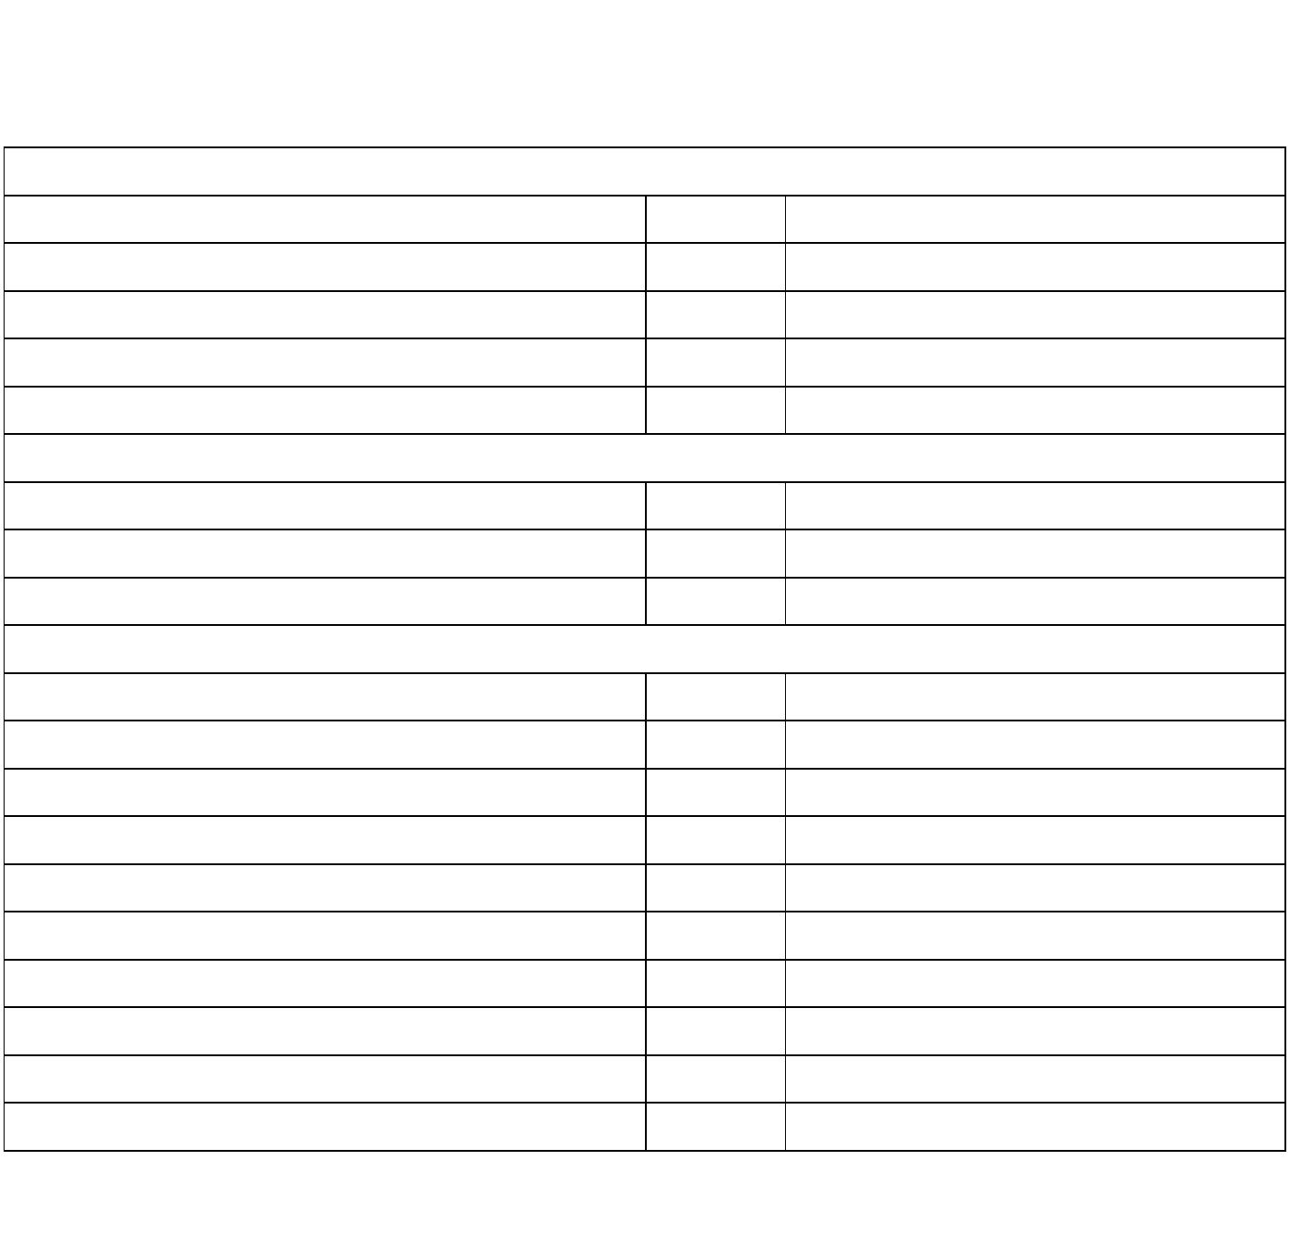兴县教师进修学校2023年单位决算公开报告
十 、 部 门 决 算 公 开 相 关 信 息 统 计 表
部门决算公开相关信息统计表
公开10表
单位名称：兴县教师进修学校 2023年度
金额单位：万元
一、政府采购情况
项目 行次 统计数
合计 1
货物 2
工程 3
服务 4
二、机关运行经费
项目 统计数
（一）行政单位 5
（二）参照公务员法管理事业单位 6
三、国有资产占用情况
（一）车辆数合计（辆） 7
1.副部（省）级及以上领导用车 8
2.主要负责人用车 9
3.机要通信用车 10
4.应急保障用车 11
5.执法执勤用车 12
6.特种专业技术用车 13
7.离退休干部服务用车 14
8.其他用车 15
（二）单价100万元（含）以上设备（不含车辆） 17
注：本表反映部门本年度政府采购、机关运行经费和国有资产占用情况。
说明：本表无数据
-14-

兴县教师进修学校2023年单位决算公开报告
第三部分 情况说明
一、收入支出决算总体情况说明
2023年度收入总计614.08万元，支出总计614.08万元。与上年相比，收入总计
减少69.06万元，下降10.11%，支出总计减少69.06万元，下降10.11%。主要原因
是上年度补发人员工资较多，以致上下年对比变动较大。
二、收入决算情况说明
2023年度收入合计235.14万元，其中：
财政拨款收入235.14万元，占比100.00%；
上级补助收入0万元，占比0%；
事业收入0万元，占比0%；
经营收入0万元，占比0%；
附属单位上缴收入0万元，占比0%；
其他收入0万元，占比0%。
三、支出决算情况说明
2023年度支出合计291.32万元，其中：
基本支出233.84万元，占比80.27%；
项目支出57.47万元，占比19.73%；
上缴上级支出0万元，占比0%；
经营支出0万元，占比0%；
对附属单位补助支出0万元，占比0%。
四、财政拨款收支决算总体情况说明
2023年度财政拨款收入总计238.43万元，支出总计238.43万元。与上年相比，
财政拨款收入总计减少69.07万元，下降22.46%；财政拨款支出总计减少69.07万
元，下降22.46%。主要原因是上年度补发人员工资较多，以致上下年对比变动较
大。
五、一般公共预算财政拨款支出决算情况说明
（一）一般公共预算财政拨款支出决算总体情况
2023年一般公共预算财政拨款决算支出238.43万元，占本年支出合计的
81.84%。与上年相比，一般公共预算财政拨款支出减少65.78万元，下降21.62%。主
要原因是上年度补发人员工资较多，以致上下年对比变动较大。
（二）一般公共预算财政拨款支出决算结构情况 2023年度一般公共预算财政拨款支出238.43万元，主要用于以下方面：
教育支出(类)163.91万元，占比68.75%； 社会保障和就业支出(类)48.54万元，占比20.36%；
-15-

兴县教师进修学校2023年单位决算公开报告
卫生健康支出(类)8.29万元，占比3.48%；
住房保障支出(类)17.69万元，占比7.42%。
（三）一般公共预算财政拨款支出决算具体情况
2023年度一般公共预算财政拨款支出年初预算390.01万元，支出决算238.43万
元，完成年初预算的61.14%。其中：
教育支出年初预算292.02万元，支出决算数163.91万元，完成年初预算的
56.13%。主要包括基本支出和项目支出。较2022年决算支出225.52万元减少61.61万
元，下降27.32%。主要原因是该功能科目下上年补发工资支出较大。社会保障和就
业支出年初预算67.47万元，支出决算数48.54万元，完成年初预算的71.95%。主要
包括养老保险等基本支出。较2022年决算支出57.27万元减少8.72万元，下降
15.23%。主要原因是上年补发人员支出变动影响。卫生健康支出年初预算9.95万
元，支出决算数8.29万元，完成年初预算的83.36%。主要包括人员医疗养保险等。
较2022年决算支出6.48万元增加1.81万元，增长28.02%。主要原因是本年在职人员
增加变动影响。住房保障支出年初预算20.57万元，支出决算数17.69万元，完成年
初预算的85.98%。主要包括在职人员住房公积金基本支出。较2022年决算支出14.94
万元增加2.74万元，增长18.34%。主要原因是在职人员增加变动影响
六、一般公共预算财政拨款基本支出决算情况说明
2023年度财政拨款基本支出233.84万元，其中：
人员经费229.44万元，主要包括在职人员工资福利支出、退休人员烤火费等；
公用经费4.40万元，主要包括培训费、工会经费等。
七、政府性基金预算财政拨款收支决算情况说明
本年度无此项支出。
八、国有资本经营预算财政拨款支出决算情况说明
本年度无此项支出。
九、财政拨款“三公”经费支出决算情况说明
（一）“三公”经费财政拨款支出决算总体情况说明
2023年度“三公”经费财政拨款支出全年预算0万元，支出决算0万元，完成全
年预算的0%，与上年“三公”经费财政拨款支出决算相同。其中：
因公出国（境）费支出0万元，完成全年预算的0%，与上年相同，主要原因
是：本单位无“三公”经费财政拨款支出；
公务用车购置费支出0万元，完成全年预算的0%，与上年相同，主要原因是：本
年度无公务用车购置费支出；
公务用车运行维护费支出0万元，完成全年预算的0%，与上年相同，主要原因
是：本年度无公务用车运行维护费支；
公务接待费支出0万元，完成全年预算的0%，与上年相同，主要原因是：本年度
无公务接待费支出。
-16-

兴县教师进修学校2023年单位决算公开报告
（二）“三公”经费财政拨款支出决算具体情况说明
1、因公出国（境）费支出0万元，出国团组共0个，0人次。主要用于:本年度无
因公出国（境）费支出。
2、公务用车购置支出0万元，使用财政拨款共购置公务用车0辆，主要用于本年
度无公务用车购置支出。
3、公务用车运行维护费支出0万元，使用财政拨款负担的公务用车保有量共0辆
车，主要用于：本年度无公务用车运行维护费支出。
4、公务接待费支出0万元，共接待0批次，0人次。国内接待费0万元，共接
待0批次，0人次，其中外事接待费0万元，共接待0批次，0人次，主要是接待本年度
无公务接待费支出；国（境）外接待费0万元，共接待国（境）外0批次，0人次，主
要是本年度无国（境）外接待费。
十、其他重要事项情况说明
（一）机关运行经费支出情况说明
本部门无机关运行经费。
（二）政府采购情况说明
2023年度政府采购支出总额0万元，其中：政府采购货物支出0万元、政府采购
工程支出0万元、政府采购服务支出0万元。政府采购授予中小企业合同金额0万元，
占政府采购支出总额的0%。其中：授予小微企业合同金额0万元，占政府采购支出总
额的0%。
（三）国有资产占用情况说明
截至2023年12月31日，本部门（单位）共有车辆0辆。其中：副部（省）级及以
上领导用车0辆、主要负责人用车0辆、机要通信用车0辆、应急保障用车0辆、执法
执勤用车0辆、特种专业技术用车0辆、离退休干部服务用车0辆，其他用车0辆，其
他用车主要是无其他用车；单价100万元（含）以上设备（不含车辆）0台（套）。
（四）预算绩效情况说明 1、预算绩效管理工作开展情况
2023年二级项目绩效自评个数1个，涉及资金0万元，项目名称为中小学教师培训经
费，年初预算90万元，当年未支付：1个项目自评等级为“优”，0个项目自评等级
为“良”，0个项目自评等级为“中”，0个项目自评等级为“差”。对于自评结果
为“中”和“差”的项目，采取的改进管理措施为本单位无绩效评价
为“中”和“差”的项目。 附件：二级项目绩效自评表
2、其他需要说明的事项
无
-17-

兴县教师进修学校2023年单位决算公开报告
第四部分 名词解释
一、财政拨款收入：指单位从同级财政部门取得的财政预算资金。
二、事业收入：指事业单位开展专业业务活动及辅助活动取得的收入。
三、经营收入：指事业单位在专业业务活动及其辅助活动之外开展非独立核算经营
活动取得的收入。
四、其他收入：指单位取得的除上述收入以外的各项收入。主要是事业单位固定资
产出租收入、存款利息收入等。
五、使用非财政拨款结余：指事业单位使用以前年度积累的非财政拨款结余弥补当
年收支差额的金额。
六、年初结转和结余：指单位以前年度尚未完成、结转到本年仍按原规定用途继续
使用的资金，或项目已完成等产生的结余资金。
七、结余分配：指事业单位按照会计制度规定缴纳的所得税、提取的专用结余以及
转入非财政拨款结余的金额等。
八、年末结转和结余：指单位按有关规定结转到下年或以后年度继续使用的资金，
或项目已完成等产生的结余资金。
九、基本支出：指为保障机构正常运转、完成日常工作任务而发生的人员支出和公
用经费支出。
十、项目支出：指在基本支出之外为完成特定行政任务和事业发展目标所发生的支
出。
十一、“三公”经费：指各级部门、单位用财政拨款安排的因公出国（境）费、公
务用车购置及运行维护费和公务接待费支出。其中，因公出国（境）费反映单位公
务出国（境）的国际旅费、国外城市间交通费、住宿费、伙食费、培训费、公杂费
等支出；公务用车购置费反映公务用车车辆购置支出（含车辆购置税）；公务用车
运行维护费反映单位按规定保留的公务用车燃料费、维修费、过路过桥费、保险
费、安全奖励费用等支出；公务接待费反映单位按规定开支的各类公务接待（含外
宾接待）支出。 十二、机关运行经费：指行政单位和参照公务员法管理的事业单位财政拨款基本支
出中的公用经费支出。
在《2023年政府收支功能科目》外未增加新的预算支出科目
第五部分 附件
-18-

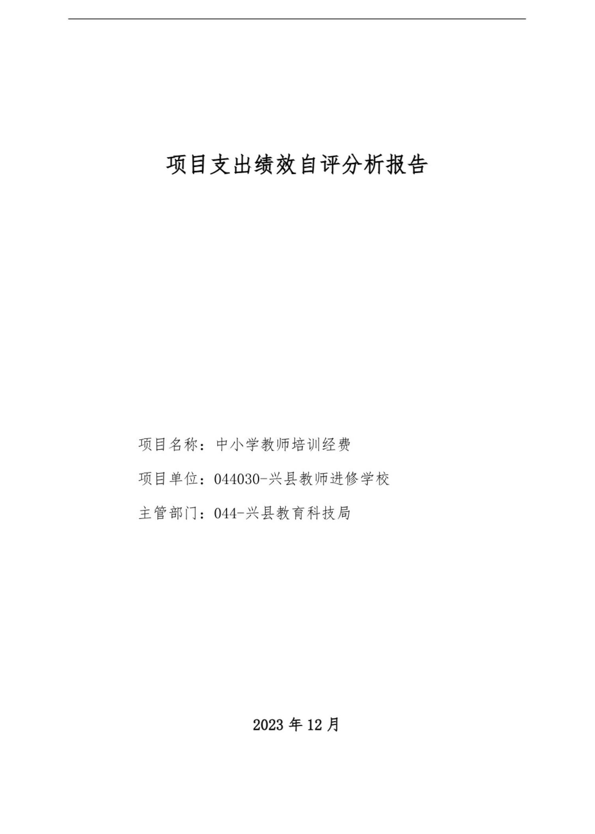兴县教师进修学校2023年单位决算公开报告
项目支出绩效自评分析报告
项目名称：中小学教师培训经费
项目单位：044030-兴县教师进修学校
主管部门：044-兴县教育科技局
2023 年12月
-19-

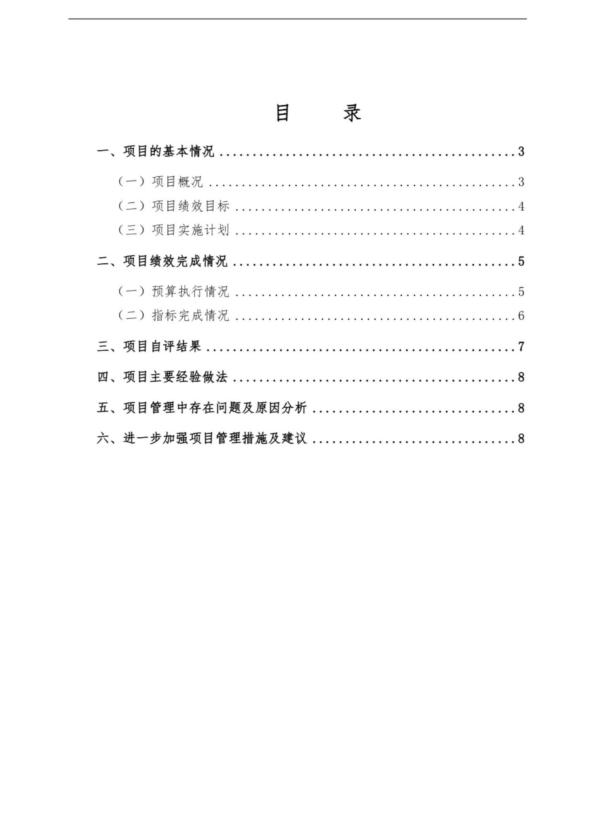兴县教师进修学校2023年单位决算公开报告
目 录
一、项目的基本情况 .............................................3
（一）项目概况 ...............................................3
（二）项目绩效目标 ...........................................4
（三）项目实施计划 ...........................................4
二、项目绩效完成情况 ...........................................5
（一）预算执行情况 ...........................................5
（二）指标完成情况 ...........................................6
三、项目自评结果 ...............................................7
四、项目主要经验做法 ...........................................8
五、项目管理中存在问题及原因分析 ...............................8
六、进一步加强项目管理措施及建议 ...............................8
-20-

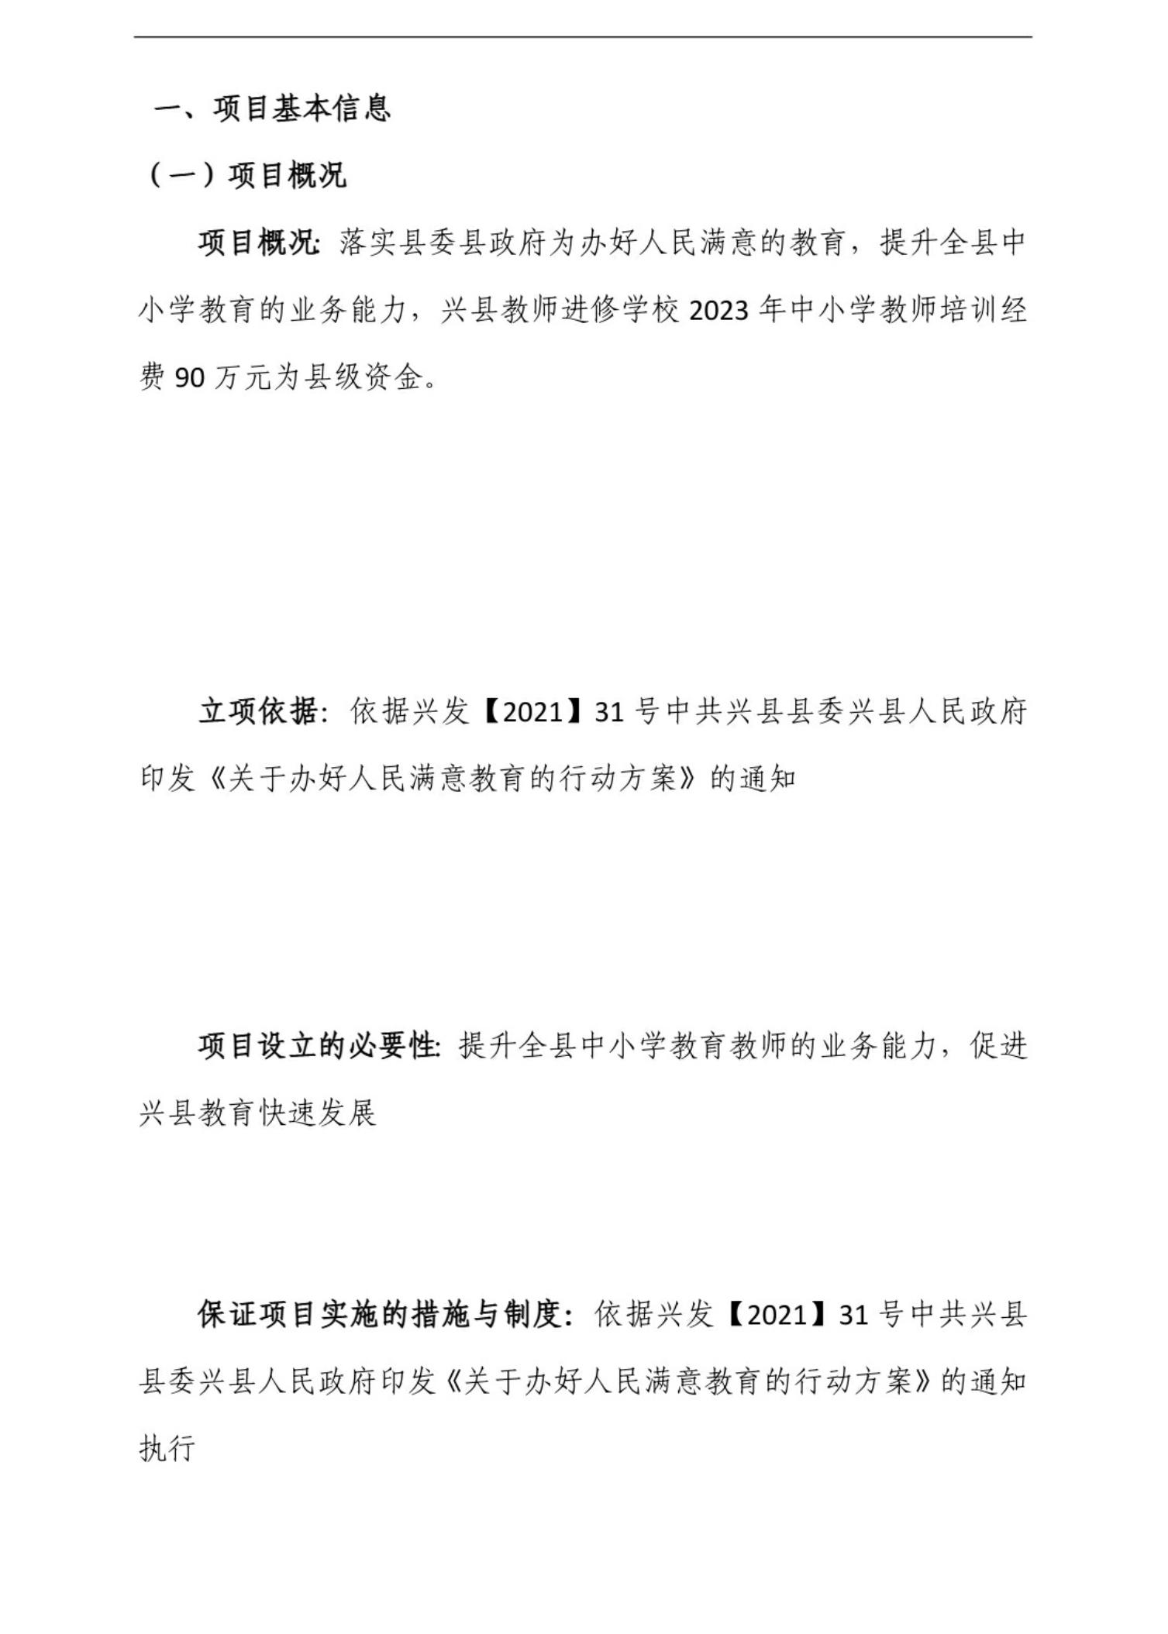兴县教师进修学校2023年单位决算公开报告
一、项目基本信息
（一）项目概况
项目概况：落实县委县政府为办好人民满意的教育，提升全县中
小学教育的业务能力，兴县教师进修学校 年中小学教师培训经
2023
费 万元为县级资金。
90
立项依据：依据兴发【 】 号中共兴县县委兴县人民政府
2021 31
印发《关于办好人民满意教育的行动方案》的通知
项目设立的必要性：提升全县中小学教育教师的业务能力，促进
兴县教育快速发展
保证项目实施的措施与制度：依据兴发【 】 号中共兴县
2021 31
县委兴县人民政府印发《关于办好人民满意教育的行动方案》的通知
执行
-21-

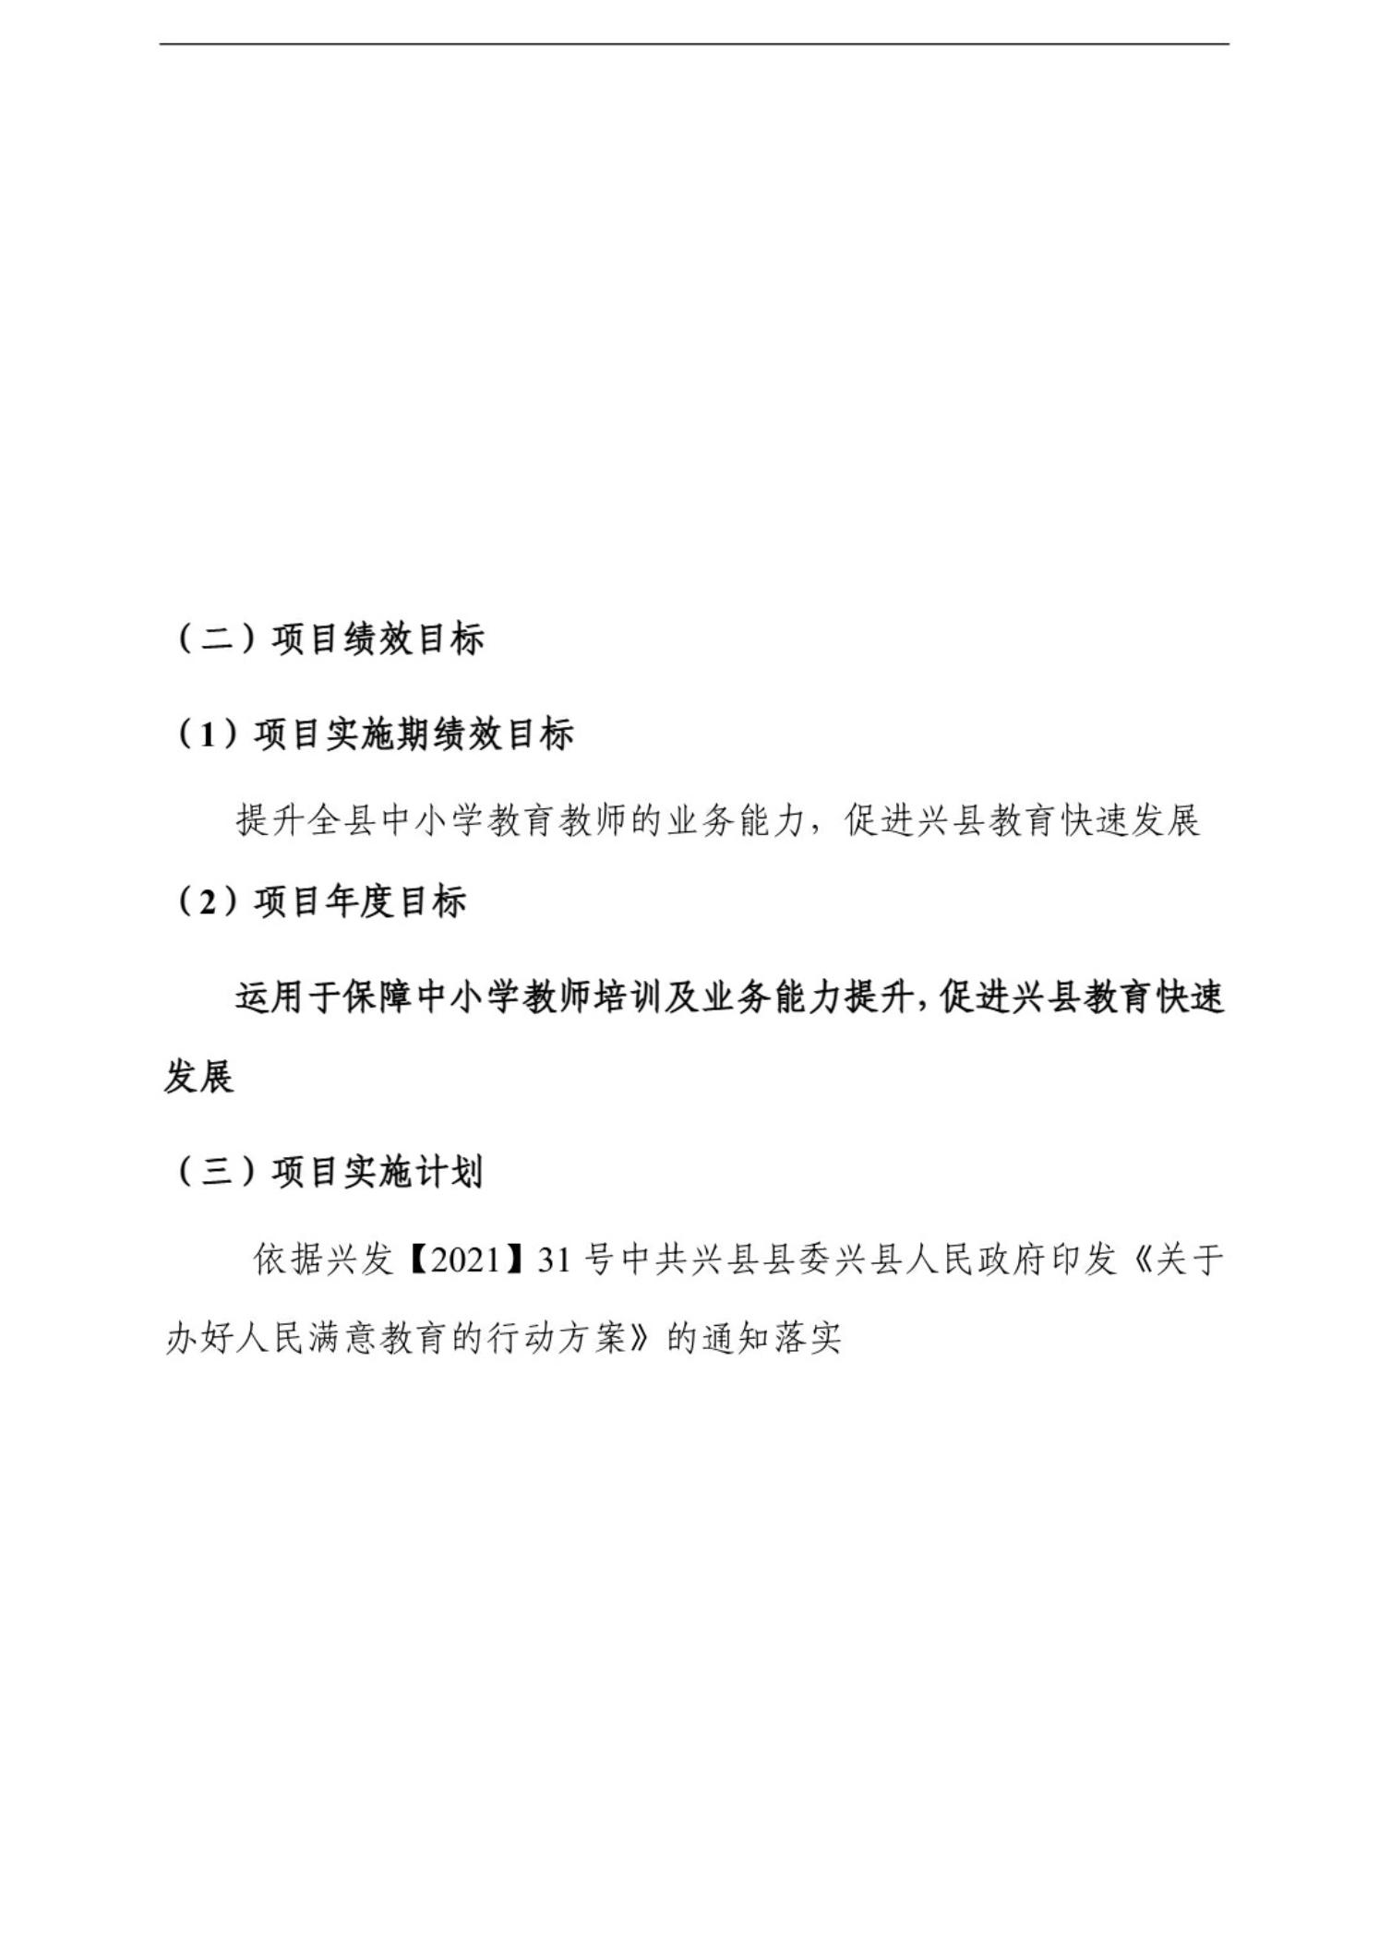兴县教师进修学校2023年单位决算公开报告
（二）项目绩效目标
（1）项目实施期绩效目标
提升全县中小学教育教师的业务能力，促进兴县教育快速发展
（2）项目年度目标
运用于保障中小学教师培训及业务能力提升，促进兴县教育快速
发展
（三）项目实施计划
依据兴发【2021】31号中共兴县县委兴县人民政府印发《关于
办好人民满意教育的行动方案》的通知落实
-22-

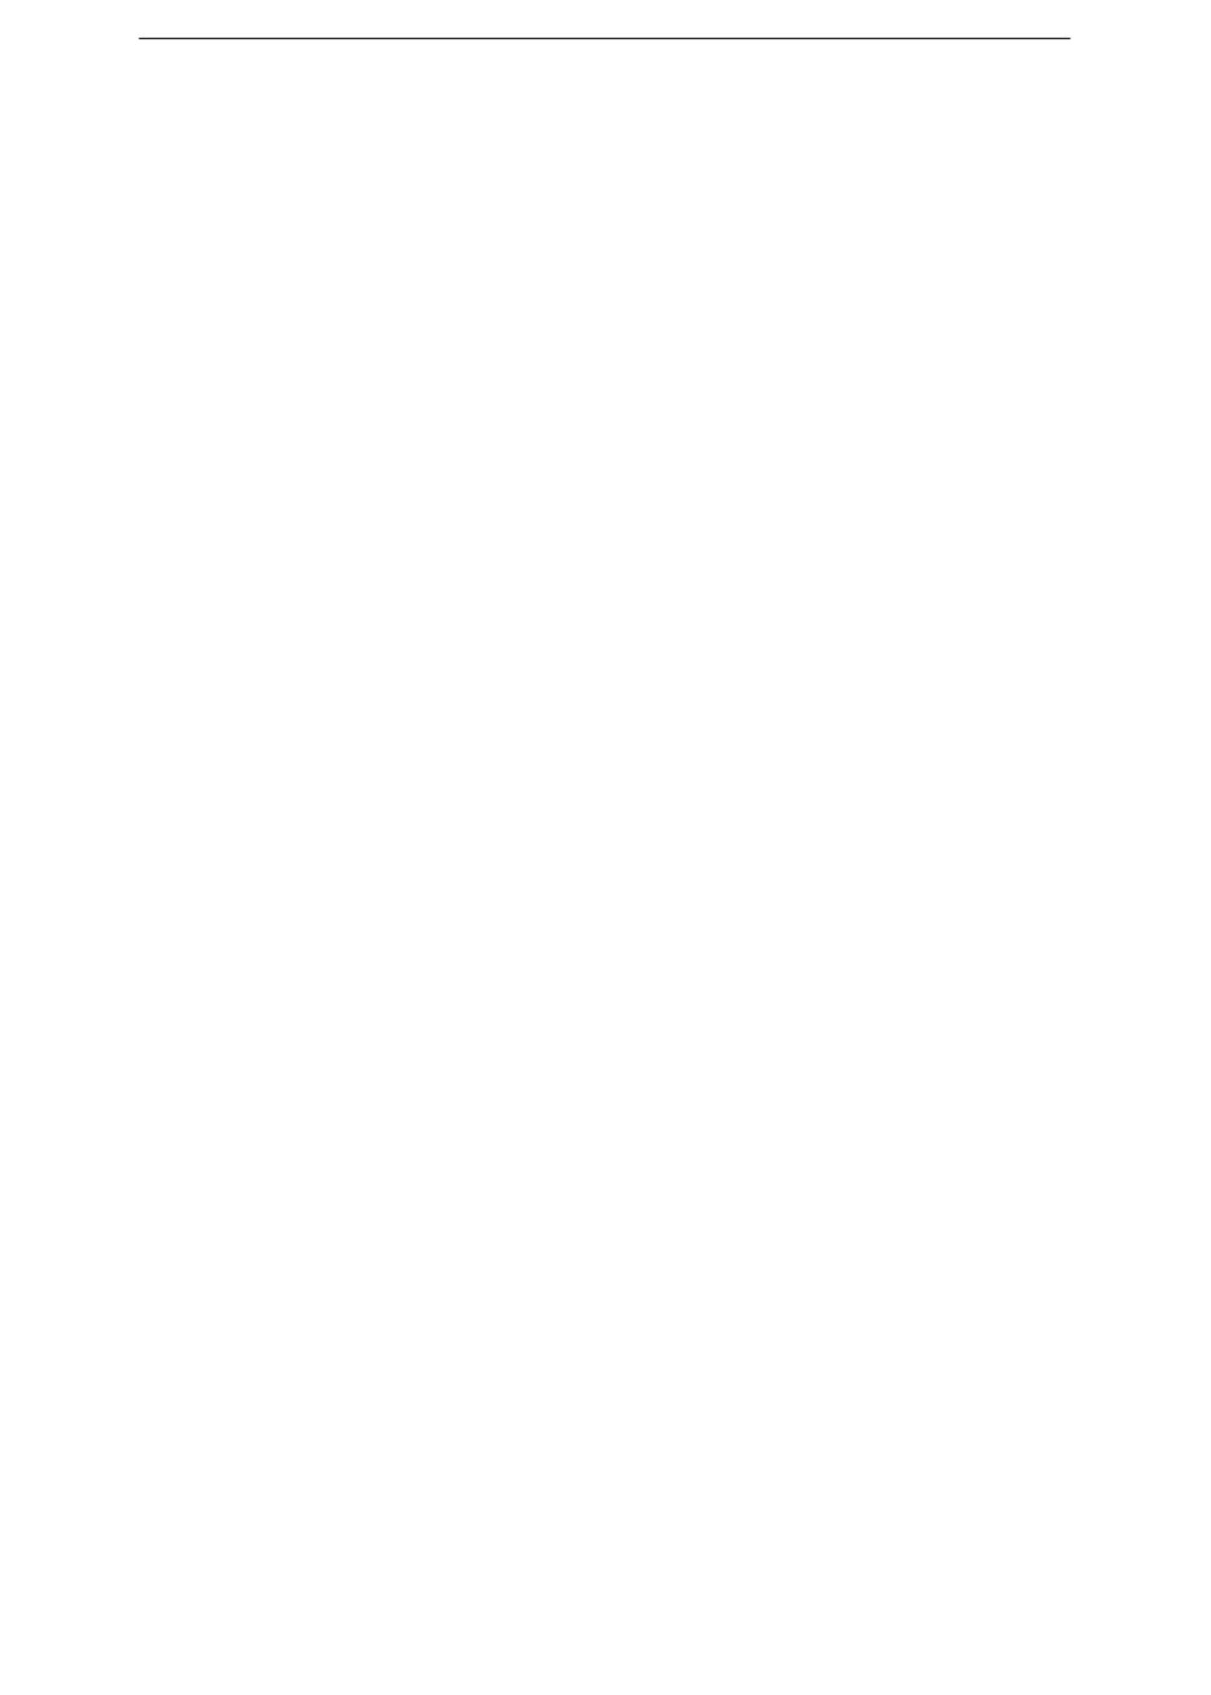兴县教师进修学校2023年单位决算公开报告
-23-

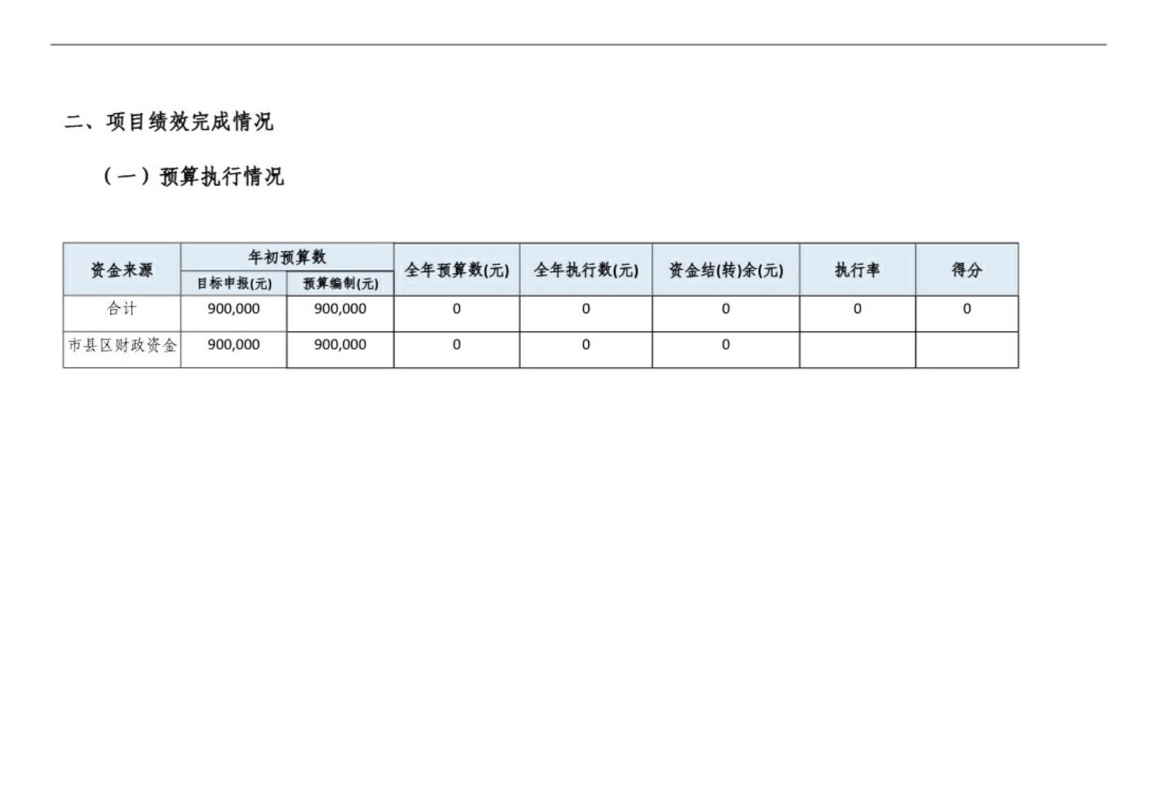兴县教师进修学校2023年单位决算公开报告
二、项目绩效完成情况
（一）预算执行情况
年初预算数
资金来源 全年预算数 元 全年执行数 元 资金结 转 余 元 执行率 得分
( ) ( ) ( ) ( )
目标申报元 预算编制元
( ) ( )
合计
900,000 900,000 0 0 0 0 0
市县区财政资金
900,000 900,000 0 0 0
-24-

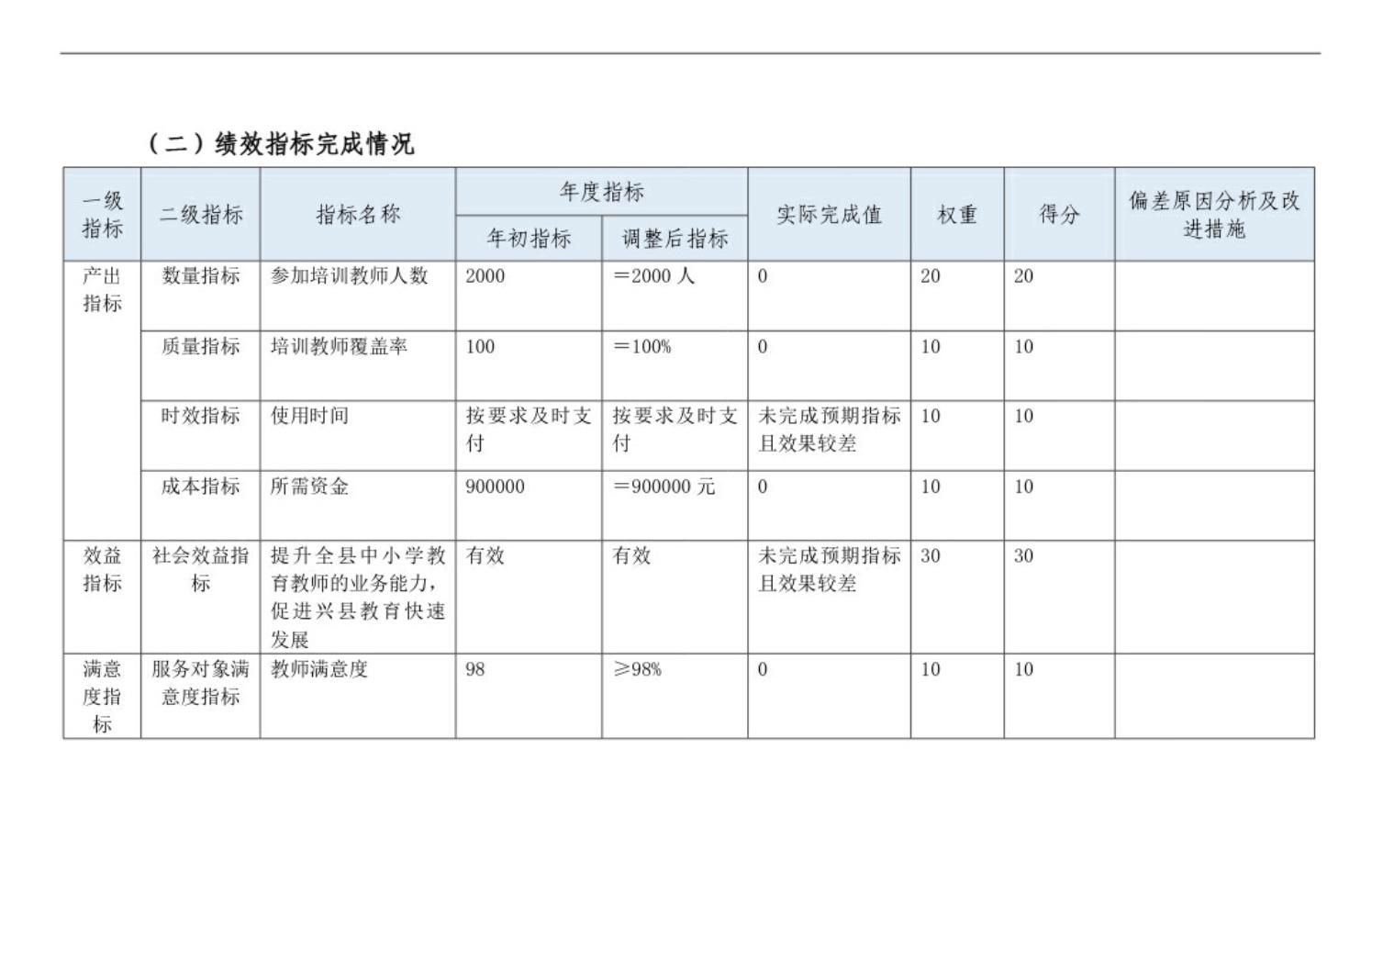兴县教师进修学校2023年单位决算公开报告
（二）绩效指标完成情况
年度指标
一级 偏差原因分析及改
二级指标 指标名称 实际完成值 权重 得分
指标 进措施
年初指标 调整后指标
产出 数量指标 参加培训教师人数 2000 ＝2000人 0 20 20
指标
质量指标 培训教师覆盖率 100 ＝100% 0 10 10
时效指标 使用时间 按要求及时支 按要求及时支 未完成预期指标 10 10
付 付 且效果较差
成本指标 所需资金 900000 ＝900000 元 0 10 10
效益 社会效益指 提升全县中小学教 有效 有效 未完成预期指标 30 30
指标 标 育教师的业务能力， 且效果较差
促进兴县教育快速
发展
满意 服务对象满 教师满意度 98 ≥98% 0 10 10
度指 意度指标
标
-25-

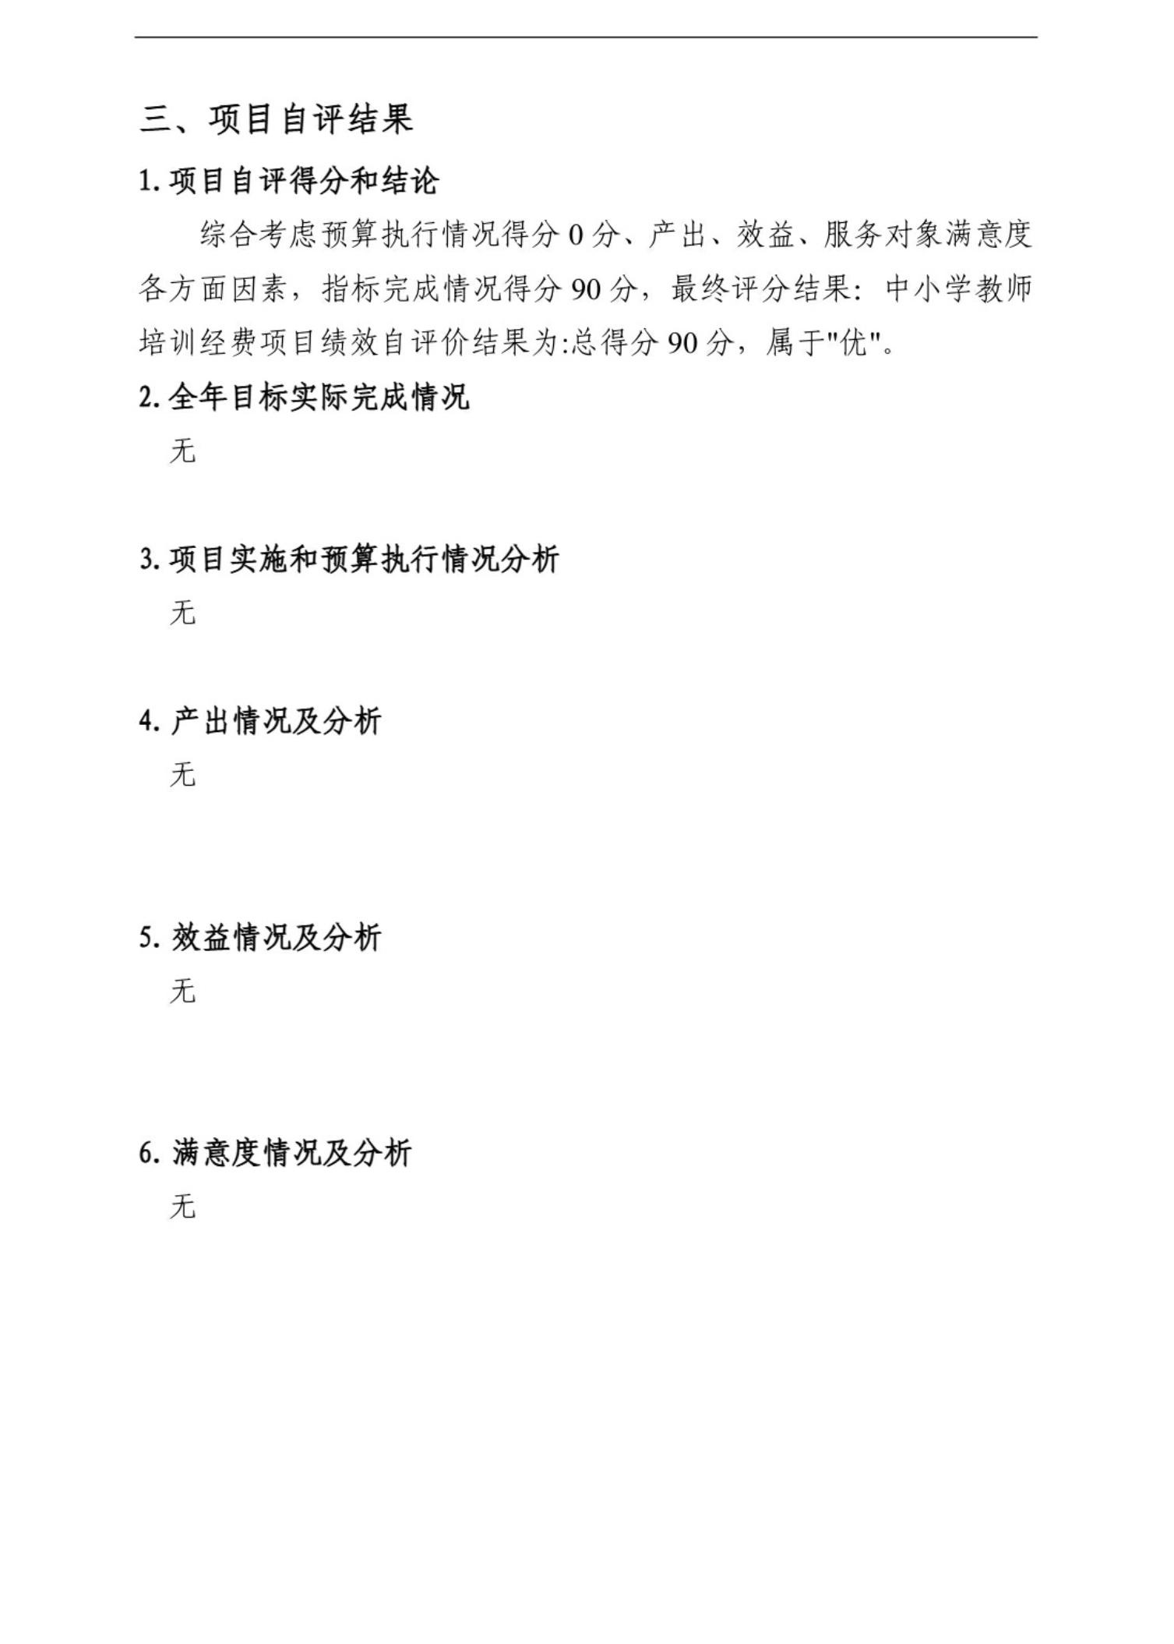兴县教师进修学校2023年单位决算公开报告
三、项目自评结果
1.项目自评得分和结论
综合考虑预算执行情况得分 0分、产出、效益、服务对象满意度
各方面因素，指标完成情况得分 90分，最终评分结果：中小学教师
培训经费项目绩效自评价结果为:总得分 90分，属于 "优"。
2.全年目标实际完成情况
无
3.项目实施和预算执行情况分析
无
4.产出情况及分析
无
5.效益情况及分析
无
6.满意度情况及分析
无
-26-

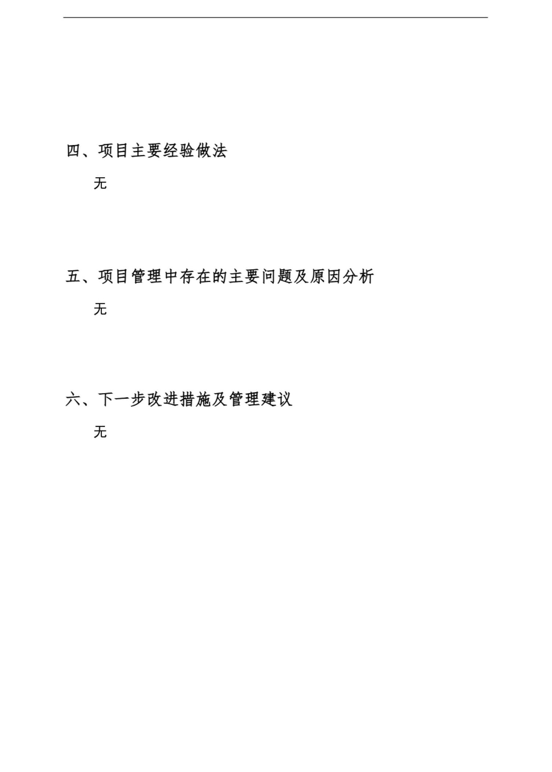兴县教师进修学校2023年单位决算公开报告
四、项目主要经验做法
无
五、项目管理中存在的主要问题及原因分析
无
六、下一步改进措施及管理建议
无
-27-

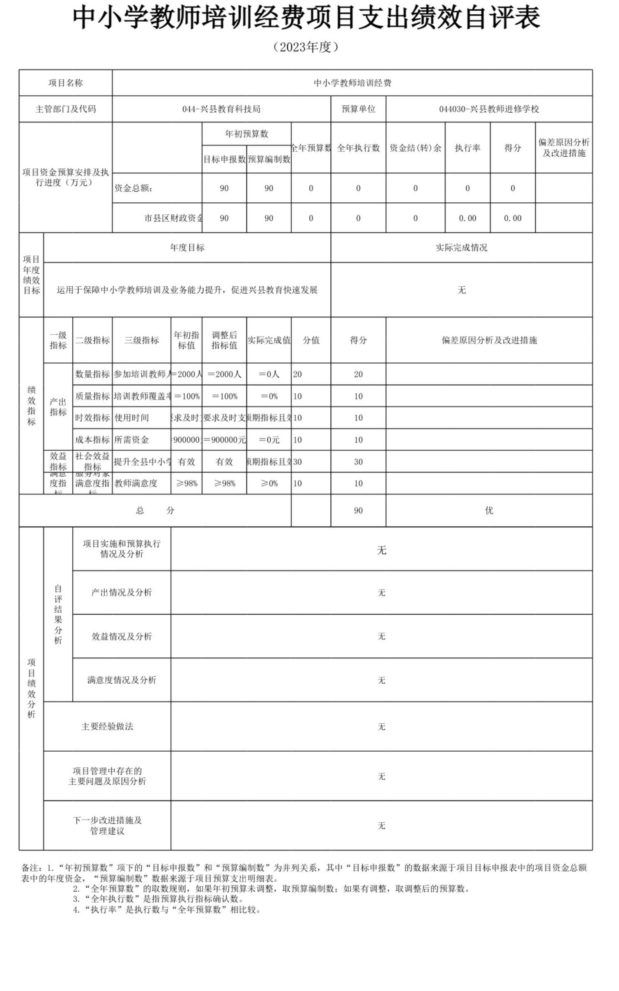兴县教师进修学校2023年单位决算公开报告
中小学教师培训经费项目支出绩效自评表
（2023年度）
项目名称 中小学教师培训经费
主管部门及代码 044-兴县教育科技局 预算单位 044030-兴县教师进修学校
年初预算数
偏差原因分析
全年预算数 全年执行数 资金结(转)余 执行率 得分
及改进措施
目标申报数 预算编制数
项目资金预算安排及执
行进度（万元）
资金总额： 90 90 0 0 0 0 0
市县区财政资金 90 90 0 0 0 0.00 0.00
年度目标 实际完成情况
项目
年度
绩效
目标
运用于保障中小学教师培训及业务能力提升，促进兴县教育快速发展 无
一级 年初指 调整后
二级指标 三级指标 实际完成值 分值 得分 偏差原因分析及改进措施
指标 标值 指标值
数量指标 参加培训教师人＝数2000人 ＝2000人 ＝0人 20 20
绩
质量指标 培训教师覆盖率＝100% ＝100% ＝0% 10 10
效
产出
指
指标
时效指标 使用时间 按 要 求 及 时按支要付求未及完时成支预付期 指 标 且 效1果0 较差 10
标
成本指标 所需资金 ＝900000元＝900000元 ＝0元 10 10
效益 社会效益
提 升 全 县 中 小 学 教有育效教 师 的有未业效完务成能预力期，指促标进且兴效县3果教0 较育差快速发展 30
指标 指标
满意 服务对象
度指 满意度指 教师满意度 ≥98% ≥98% ≥0% 10 10
标 标
总 分 90 优
项目实施和预算执行
无
情况及分析
自
产出情况及分析 无
评
结
果
分
效益情况及分析
无
析
项
目
满意度情况及分析 无
绩
效
分
析
主要经验做法 无
项目管理中存在的
无
主要问题及原因分析
下一步改进措施及
无
管理建议
备注：1.“年初预算数”项下的“目标申报数”和“预算编制数”为并列关系，其中“目标申报数”的数据来源于项目目标申报表中的项目资金总额
表中的年度资金，“预算编制数”数据来源于项目预算支出明细表。
2.“全年预算数”的取数规则，如果年初预算未调整，取预算编制数；如果有调整，取调整后的预算数。
3.“全年执行数”是指预算执行指标确认数。
4.“执行率”是执行数与“全年预算数”相比较。
-28-

兴县教师进修学校2023年单位决算公开报告
-29-

